Хмельницький національний університет
Факультет інформаційних технологій
Кафедра комп’ютерних наук

Звіт
до лабораторної роботи №6
з дисципліни «Основи програмної інженерії та тестування програмного забезпечення»
на тему: «Пошук та документування дефектів»
варіант – № 17

Виконав:
ст. гр. КН-23-1
Рекута Микола
Перевірила:
Викладачка Залуцька О. О.

Хмельницький 2025

Хід роботи
Мета: формування практичних навичок пошуку та виявлення дефектів у вебзастосунках, їх документування та створення задач з виправлення дефектів в Jira

Завдання
Завдання 1. Обрати вебзастосунок для пошуку дефектів. Вебзастосунок обирається й узгоджується спільно з викладачем. Протестувати вебзастосунок.
Завдання 2. Описати всі знайдені функціональні та візуальні дефекти в звіті. У звіті про дефекти вказати номер тестованої збірки, назву програми, період часу тестування, ПІБ тестувальника, тестове оточення (операційна система, браузер).
Завдання 3. Для кожного дефекту вказати його порядковий номер, заголовок, важливість (степінь критичності), алгоритм відтворення, фактичний результат, очікуваний результат, додаток, примітку. Для кожного дефекту обов'язково зробити скріншоти.
Завдання 4. Описати знайдені дефекти в середовищі Jira та призначити відповідальних для їх виправлення (зі списку команди, що була створена під час виконання лабораторної роботи №2).
Завдання 5. Оформити звіт та завантажити його в GitHub.

Виконання
Завдання 1.
Вибраний вебзастосунок для тестування: Свідки Єгови
(https://www.jw.org/uk/)

Завдання 2.
Назва програми: Свідки Єгови
Період тестування: 03.05.2025, 14:00–18:30
ПІБ тестувальника: Солтис Дмитро Юрійович
Тестове оточення:
Операційна система: Windows 11
Браузери: Google Chrome 123.0
Мобільне тестування: Android 13, Chrome Mobile
Завдання 3.
№ | Заголовок дефекту | Важливість | Алгоритм відтворення | Фактичний результат | Очікуваний результат | Примітка
1 | Кнопка "Пошук" не реагує на Enter | Середня | Відкрити сайт →Ввести текст у пошук→Натиснути Enter | Нічого не відбувається | Має здійснювати пошук при натисканні Enter | Chrome
2 | Перекривання тексту в заголовку статті | Низька | 1. Зменшити ширину вікна браузера до 400px  2. Перейти до публікації | Текст заголовка накладається на зображення | Текст повинен адаптуватися під ширину вікна | Android Chrome
3 | Випадаюче меню навігації не закривається | Середня | Відкрити головне меню→Натиснути поза межами меню | Меню залишається відкритим | Меню повинно автоматично закриватись при кліку поза межами | Chrome

Завдання 4.
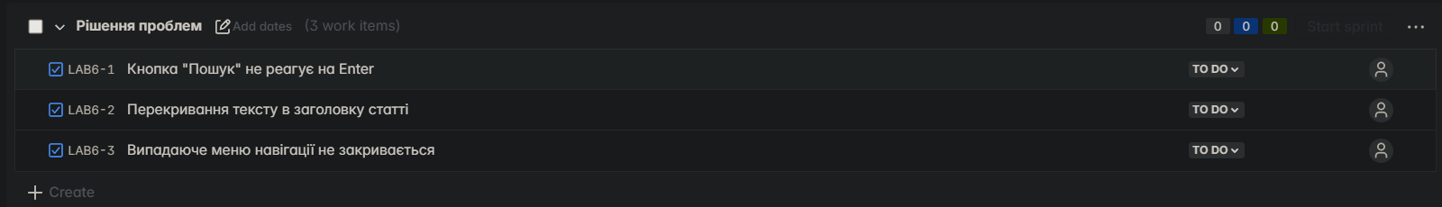
Висновок
Під час виконання лабораторної роботи, було розгялнуто вебзастосунок Свідки Єгови, знайдені недоліки та розроблено план для виправлення.

